**Задание 1.4**

**Проектирование и разработка электронного учебно-методического комплекса (ЭУМК) для проведения одного занятия.**

Презентация методической разработки ЭУМК "Рассказываем детям о ВОВ".

Цель: Способствовать воспитанию высоких нравственных качеств личности через формирование позитивного отношения у детей старшего дошкольного возраста к ветеранам Великой Отечественной войны.

Оснащение учебного процесса ЭУМК дидактическими материалами (графика, фото, видео, аудиоматериалы, анимации и др.), повышающими качество проведения непосредственно-образовательной деятельности, досуга и других совместных мероприятий педагогов и детей.

Инструкция по использованию ЭУМК.

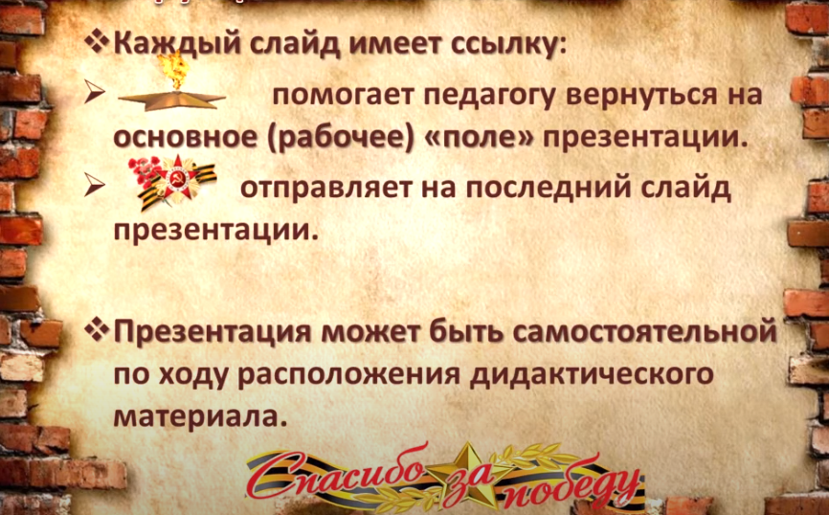

Рабочее поле презентации представляет собой список основных тем и мероприятий, которые педагог может организовать со своими учениками.

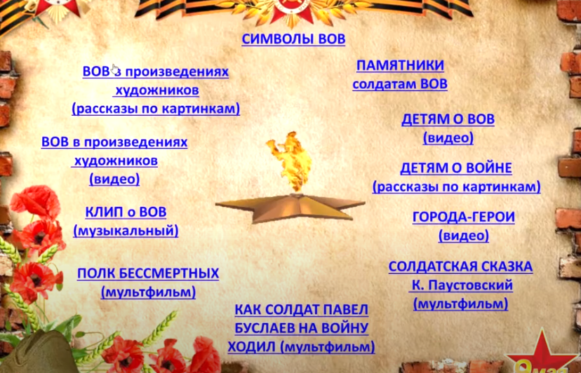

Каждая тема отмечена гиперссылкой, благодаря чему можно при нажатии на неё сразу перейти к необходимым слайдам. Например, при выборе «ВОВ в произведениях художников (рассказы по картинкам)» открывается слайд с работами русских художников.

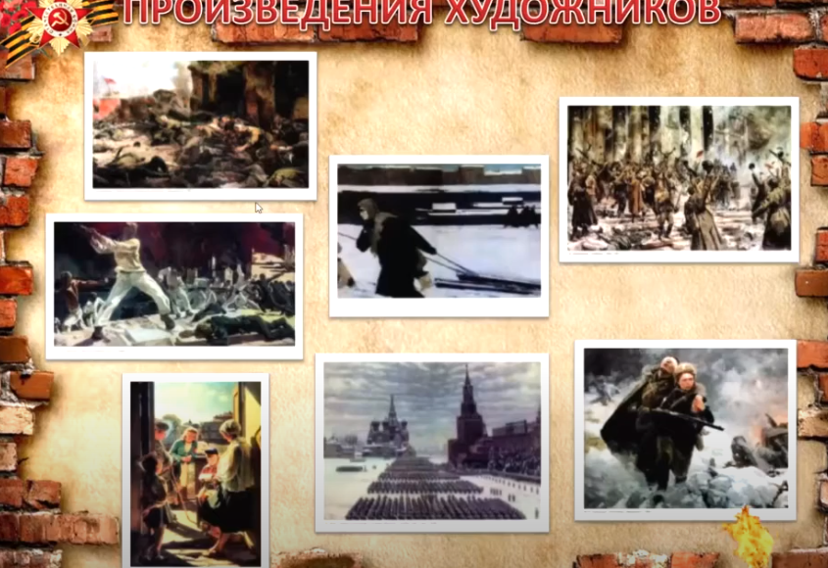

Каждая картина отмечена своей ссылкой. При нажатии на неё, картина увеличивается. При повторном клике возвращается на своё место.

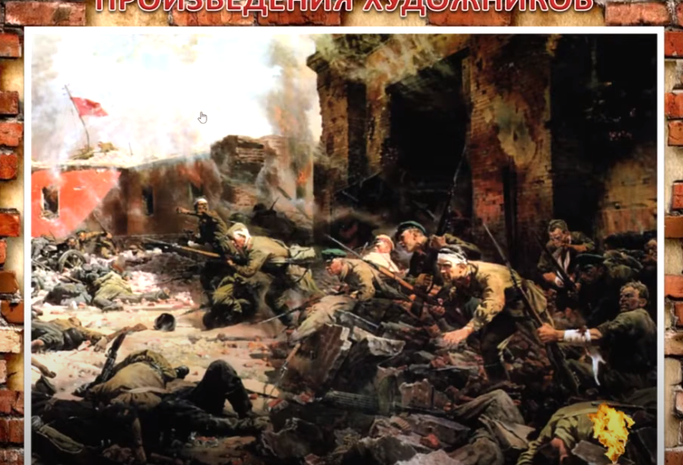

Каждая тема в данном ЭУМК раскрывается при помощи вставленных в презентацию видео, изображений или аудиоматериалов, благодаря чему учебный процесс становится более интересным, наглядным и запоминающимся.